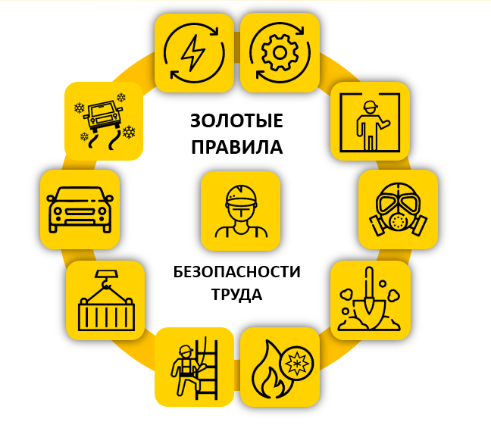

Введение

Настоящие методические рекомендации составлены на основе положительного опыта применения «Золотых правил безопасности труда»
в АО «Регионгаз-инвест», входящего в ПАО «НК «Роснефть», и одобренного для распространения среди организаций Свердловской области решением Правительственной комиссии Свердловской области по вопросам охраны труда (протокол от 19.08.2019 № 4).
Безопасный труд – это деятельность, при которой работодателем обеспечиваются безопасные условия труда на рабочем месте и работник целесообразно и безопасно действует как при выполнении рабочих операций, так и при возникновении опасных ситуаций.
Обеспечить безопасность труда одним созданием безопасных условий труда на рабочем месте невозможно без соблюдения лично работником всех требования безопасности труда, без наличия его личной активной позиции в ее обеспечении.
«Золотые правила безопасности труда» предназначены для использования работниками, решившими стать лидерами безопасности труда с целью обеспечения своей безопасности и безопасности работников своего коллектива.
Лидер безопасности труда– это работник любого уровня, который лично привержен вопросам безопасности труда и открыто демонстрирующий её, соблюдающий лично все требования безопасности труда, способный влиять своим примером на коллег и окружающих людей на обеспечение безопасности труда.
Лидер:
берет ответственность за свою собственную безопасность
и безопасность окружающих его людей;
готов отказаться от производства работ, если существует угроза жизни
и здоровью;
немедленно принимает меры по остановке работ при возникновении угрозы жизни и здоровью людей;
лично работает безопасно и призывает к безопасному труду своих коллег.

Твоя безопасность – результат твоего решения!

ОБЩИЕ ТРЕБОВАНИЯ

1. Золотые правила безопасности «золотые правила безопасности труда» направлены на сохранение здоровья и жизни работников.
2. Требования «золотых правил безопасности труда» обязательны для выполнения всеми работниками организации и подрядных (субподрядных) организаций.
3. Руководители любого уровня обязаны организовать и лично осуществлять контроль исполнения требований «золотых правил безопасности труда» работниками организации и подрядных (субподрядных) организаций.
4. Все руководители работ несут полную ответственность за безопасную организацию работ в соответствии с требованиями «золотых правил безопасности труда».
5. Несоблюдение «золотых правил безопасности труда» является дисциплинарным проступком, который влечет за собой применение дисциплинарного взыскания (замечание, выговор, увольнение).

Я ОБЯЗУЮСЬ СОБЛЮДАТЬ ТРЕБОВАНИЯ ЗОЛОТЫХ ПРАВИЛ
БЕЗОПАСНОСТИ ТРУДА!

ЛИДЕРСТВО

Я НАЧИНАЮ ПРОВЕДЕНИЕ РАБОТ, ЕСЛИ:

1. Я оценил существующие опасности и предпринял меры по исключению/снижению их воздействия.
2. Я знаю порядок правильных действий в аварийных ситуациях.
3. Я прошел инструктаж перед началом работ.
4. Я обучен требованиям безопасности труда и оказанию первой помощи.
5. Я чувствую себя здоровым.
6. Я не нахожусь под воздействием алкогольных, наркотических
и токсических веществ.
7. Я обеспечен необходимыми исправными средствами индивидуальной и/или коллективной защиты.
8. Я имею допуски/разрешения на проводимые работы и прошел обучение по мерам безопасности.
9. Я убедился, что территория проведения работ повышенной опасности (опасный участок) обозначена сигнальными лентами (ограждениями) и знаками безопасности.
10. Я убедился, что на территории проведения работ отсутствуют лица, не связанные с выполнением работы.
11. Я убедился, что обеспечено руководство и контроль работ.
12. Я убедился, что оборудование, механизмы, инструменты, устройства, приборы безопасности пригодны и исправны.

ЛИДЕРСТВО

Я оценил существующие опасности и предпринял меры по исключению/снижению их воздействия
Я знаю порядок правильных действий в аварийных ситуациях
Я прошел инструктаж перед началом работ
Я обучен требованиям безопасности труда и оказанию первой помощи
Я чувствую себя здоровым
Я не нахожусь под воздействием алкогольных, наркотических
и токсических веществ
Я обеспечен необходимыми исправными средствами индивидуальной и/или коллективной защиты
Я имею допуски/разрешения на проводимые работы и прошел обучение по мерам безопасности
Я убедился, что территория проведения работ повышенной опасности (опасный участок) обозначена сигнальными лентами (ограждениями) и знаками безопасности
Я убедился, что на территории проведения работ отсутствуют лица, не связанные с выполнением работы
Я убедился, что обеспечено руководство и контроль работ
Я убедился, что оборудование, механизмы, инструменты, устройства, приборы безопасности пригодны и исправны

ЛИДЕРСТВО

Я несу ответственность за свою собственную безопасность
и безопасность окружающих меня людей.

Я знаю, что должен отказаться от производства работ, если существует угроза моей жизни и здоровью и готов отказаться
от производства работ.

Я немедленно принимаю меры по остановке работы при возникновении угрозы жизни и здоровью людей.

Я работаю безопасно и призываю к безопасному труду своих коллег.

ОБЩИЕ ПРАВИЛА БЕЗОПАСНОСТИ
ПРОИЗВОДСТВА РАБОТ
ИЗОЛЯЦИЯ ИСТОЧНИКОВ ЭНЕРГИИ

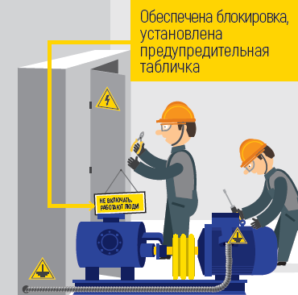
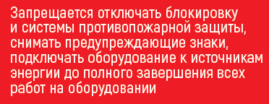

ИЗОЛЯЦИЯ ИСТОЧНИКОВ ЭНЕРГИИ

К любым работам можно приступать только в том случае, если:
1. Все источники энергии идентифицированы, изолированы,
стравлены или разряжены.
2. Обеспечена соответствующая блокировка оборудования/
механизмов с предупредительными табличками в точках отключения.
3. Проведена проверка (тест) надежности отключения.

Запрещается отключать блокировку и системы противопожарной защиты, снимать предупреждающие знаки, подключать оборудование к источникам энергии до полного завершения всех работ на оборудовании.

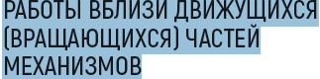
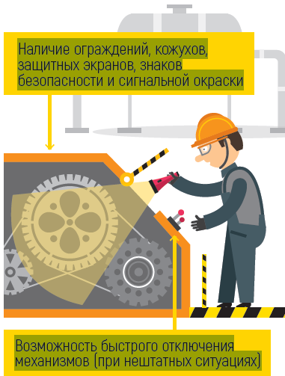

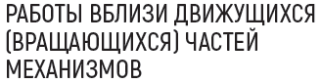

Движущиеся (вращающиеся) части в составе оборудования,
аппаратов, механизмов должны эксплуатироваться при
соблюдении следующих условий:
1. Обеспечено наличие ограждений, кожухов, защитных
экранов, знаков безопасности и сигнальной окраски.
2. Предусмотрена возможность быстрого отключения
механизмов (при нештатных ситуациях).

Запрещена эксплуатация оборудования при отсутствии
или неисправности защитных устройств и приспособлений.

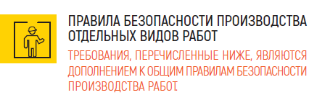

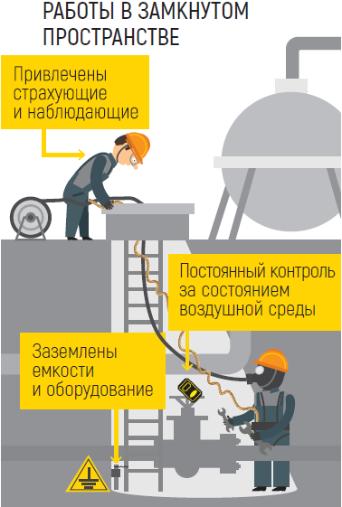

РАБОТЫ В ЗАМКНУТОМ
ПРОСТРАНСТВЕ

Работы в замкнутом пространстве должны проводиться при
соблюдении следующих условий:
1. Отсутствует приемлемый альтернативный способ выполнения работы без участия человека.
2. Заземлены емкости и оборудование, для которых это требование
обязательно.
3. Обеспечен постоянный инструментальный контроль состояния
воздушной среды.
4. Привлечены в установленном количестве страхующие
и наблюдающие.

Лица, работающие и входящие в замкнутое пространство для отбора проб воздуха, должны использовать автономный дыхательный аппарат или шланговый противогаз, средства
подачи сигналов и страховки.

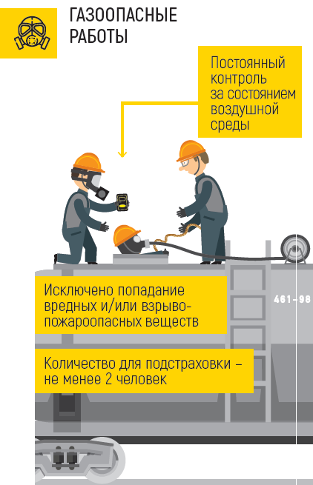

ГАЗООПАСНЫЕ РАБОТЫ

Работы в условиях наличия или возможности выделения
в воздух рабочей зоны взрывопожароопасных или вредных паров, газов и других веществ, а также работы при недостаточном содержании кислорода (менее 20%), в том числе проводимые внутри аппаратов, емкостей, колодцев, тоннелей, траншей, приямков
и других аналогичных местах должны проводиться при соблюдении следующих условий:
1. Количество исполнителей достаточно для безопасного выполнения задания и подстраховки –должно быть не менее 2 (двух) человек.
2. Обеспечен постоянный контроль состояния воздушной среды
на рабочем месте и в опасной зоне.
3. Применены пригодные и проверенные СИЗОД.
4. Исключено попадание в зону проведения работ вредных и/или взрывопожароопасных веществ, в том числе из смежных технологических систем, а также изолированы возможные источники зажигания (в том числе запрещено наличие мобильных телефонов и иных устройств не во взрывозащищённом исполнении).

При возникновении нештатной ситуации газоопасные работы должны быть немедленно прекращены, а работники выведены из опасной зоны.

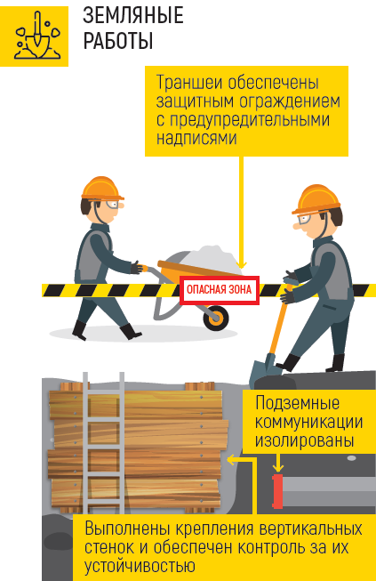

ЗЕМЛЯНЫЕ РАБОТЫ

Работы, не относящиеся к работам в замкнутом пространстве
и включающие производство ям, траншей и котлованов путем выемки грунта, должны проводиться при соблюдении следующих условий:
1. Выполнены крепления или откосы вертикальных стенок
и обеспечен контроль за их устойчивостью.
2. Обеспечен визуальный контроль за неподвижностью грунта.
3. Изолированы все подземные коммуникации (трубопроводы, электрокабели и т. п.).
4. Привлечено не менее 2 (двух) исполнителей.
5. Котлованы и траншеи обеспечены защитным ограждением
с предупредительными надписями, а в ночное время – сигнальным освещением.

Запрещено размещение извлекаемого грунта ближе 0,5 м
от бровки.

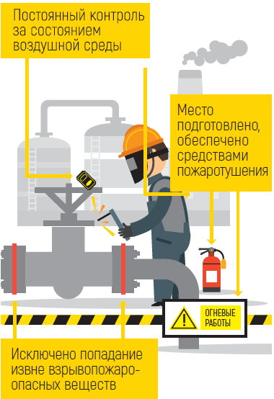

ОГНЕВЫЕ РАБОТЫ

Работы с применением открытого огня, искрообразованием
и нагреванием до температуры воспламенения материалов
и конструкций (электросварка, газосварка, бензино- и керосино-резательные работы, паяльные работы, механическая обработка металла с образованием искр и т. п.) должны проводиться при соблюдении следующих условий:
1. Место проведения работ подготовлено к их безопасному проведению, в том числе обеспечено необходимыми первичными средствами пожаротушения.
2. На месте проведения работ исключено попадание извне
взрывопожароопасных веществ.
3. Обеспечен постоянный контроль за состоянием воздушной
среды на месте проведения огневых работ.
По окончании работ должен быть организован контроль за местом
проведения работ не менее 3-х часов.

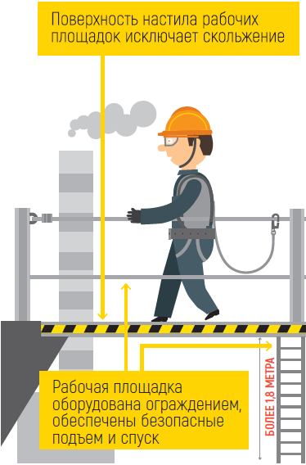

РАБОТЫ НА ВЫСОТЕ

Работа на высоте более 1,8 м должна выполняться
при соблюдении следующих условий:
1. Рабочая площадка оборудована ограждением,
обеспечены безопасные подъем и спуск.
2. В случае отсутствия ограждения применено
страховочное оборудование, исправность которого
проверена.
3. Поверхность настила рабочих площадок исключает скольжение.
Каждая работа на высоте менее 1,8 м должна
выполняться после принятия необходимых
мер, исключающих падение.

ЗАПРЕЩЕНЫ РАБОТЫ НА ВЫСОТЕ:
1. ПРИ СКОРОСТИ ВЕТРА:
• 15 М/С И БОЛЕЕ – В ОТКРЫТЫХ МЕСТАХ ДЛЯ ВСЕХ РАБОТ;
• 10 М/С И БОЛЕЕ - ДЛЯ МОНТАЖА-ДЕМОНТАЖА
КОНСТРУКЦИЙ С БОЛЬШОЙ ПАРУСНОСТЬЮ;
2. ПРИ ГОЛОЛЕДЕ С ОБЛЕДЕНЕЛЫХ КОНСТРУЦИЙ
И В СЛУЧАЕ НАРАСТАНИЯ СТЕНКИ ГОЛОЛЕДА
НА ПРОВОДАХ, ОБОРУДОВАНИИ, ОПОРАХ ЭЛЕКТРОПЕРЕДАЧ,
ДЕРЕВЬЯХ;
3. ПРИ ГРОЗЕ ИЛИ ТУМАНЕ, ИСКЛЮЧАЮЩЕМ ВИДИМОСТЬ
В ПРЕДЕЛАХ ФРОНТА РАБОТ.

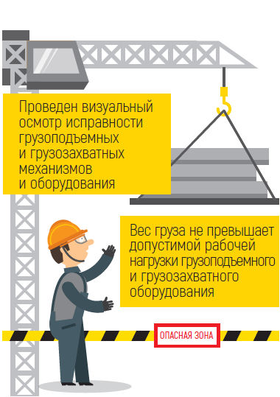

ГРУЗОПОДЪЕМНЫЕ ОПЕРАЦИИ

Грузоподъемные операции с применением кранов,
лебедок, механических подъемных
устройств, грузозахватных приспособлений должны
проводиться при соблюдении следующих условий:
1. Грузоподъемные механизмы и оборудование
прошли техническое освидетельствование и допущены
к эксплуатации.
2. Вес груза не превышает допустимой рабочей
нагрузки грузоподъемного и грузозахватного оборудования.
3. Все приборы безопасности (ограничители, указатели, регистраторы) включены и исправны.
4. Перед выполнением каждой грузоподъемной операции проведен визуальный осмотр исправности грузоподъемных
и грузозахватных механизмов и оборудования, правильности
безопасной установки грузоподъемного механизма.

ЗАПРЕЩЕНО:
1. ПЕРЕМЕЩАТЬ ГРУЗ ПРИ НАХОЖДЕНИИ ПОД НИМ ЛЮДЕЙ.
2. СТОЯТЬ В ОПАСНОЙ ЗОНЕ, А ТАКЖЕ ПОД СТРЕЛОЙ ПРИ
ЕЕ ПОДЪЕМЕ И ОПУСКАНИИ.
3. ПЕРЕМЕЩАТЬ ЛЮДЕЙ И ГРУЗЫ МЕХАНИЗМАМИ,
НЕ ПРЕДНАЗНАЧЕННЫМИ ДЛЯ ДАННЫХ ЦЕЛЕЙ.
4. ПОДНИМАТЬ НЕПРАВИЛЬНО ЗАСТРОПОВАННЫЙ ГРУЗ.

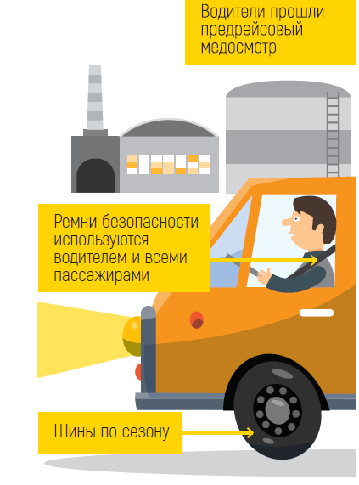

БЕЗОПАСНОСТЬ ДОРОЖНОГО
ДВИЖЕНИЯ

Все транспортные средства (ТС) должны эксплуатироваться
при соблюдении следующих
условий:
1. ТС прошли предрейсовый осмотр и периодическое
техобслуживание.
2. Количество пассажиров и характеристики перевозимых
грузов соответствуют техническим условиям завода – изготовителя ТС.
3. Используются шины, соответствующие сезону.
4. Ремни безопасности исправны и используются
водителем и всеми пассажирами.
5. Включены фары ближнего света и/или ходовые огни.
6. Водители прошли предрейсовый медосмотр,
не имеют медицинских противопоказаний, не находятся
под воздействием алкоголя, наркотических (токсических) веществ или медицинских препаратов, и не испытывают усталость.

ВОДИТЕЛЯМ ВО ВРЕМЯ ДВИЖЕНИЯ ТРАНСПОРТНЫХ
СРЕДСТВ ЗАПРЕЩЕНО:
1. ИСПОЛЬЗОВАТЬ ЛЮБЫЕ, В ТОМ ЧИСЛЕ МОБИЛЬНЫЕ, СРЕДСТВА СВЯЗИ.
2. НАРУШАТЬ УСТАНОВЛЕННЫЕ ОГРАНИЧЕНИЯ СКОРОСТИ.
РУКОВОДИТЕЛЯМ И ПАССАЖИРАМ В ЛЮБЫХ УСЛОВИЯХ ЗАПРЕЩЕНО ТРЕБОВАТЬ ОТ ВОДИТЕЛЕЙ КАКИХ-ЛИБО ДЕЙСТВИЙ В НАРУШЕНИЕ ПДД.

